ข่าวประจำวันศุกร์ที่ 13 พฤษภาคม พ.ศ.2559 หน้าที่ 21
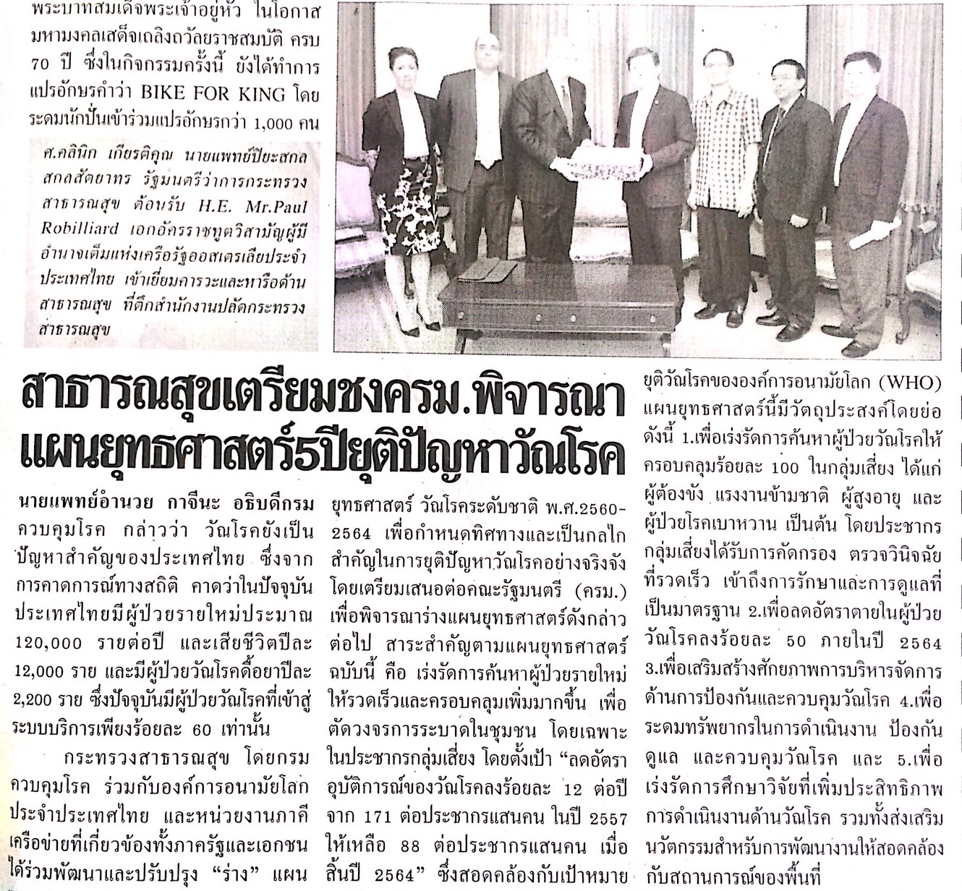

ข่าวประจำวันศุกร์ที่ 13 พฤษภาคม พ.ศ.2559 หน้าที่ 6
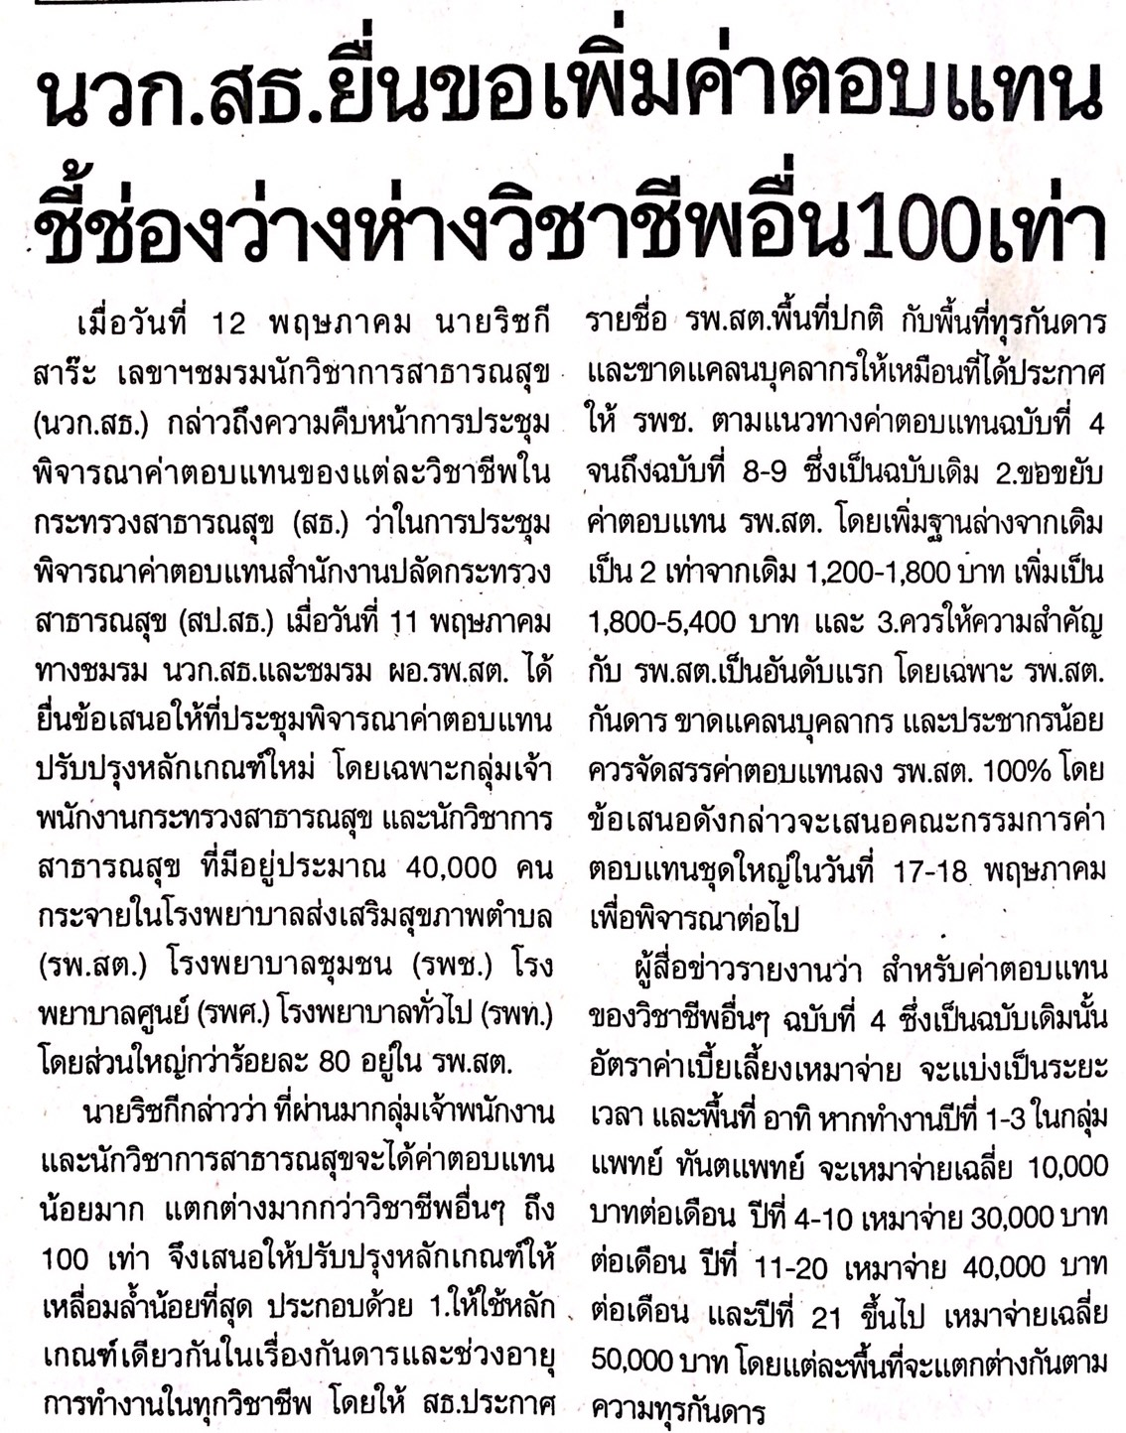

ข่าวประจำวันศุกร์ที่ 13 พฤษภาคม พ.ศ.2559 หน้าที่ 10
